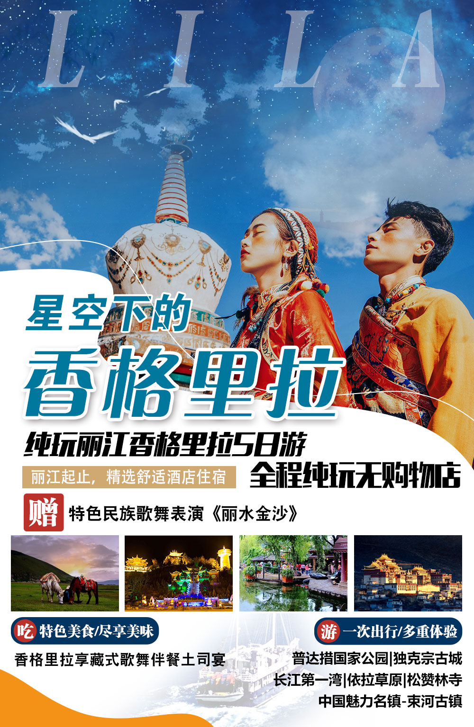

**【星空下的香格里拉】**

**丽江、香格里拉纯玩双飞5日游**

**一、行程安排：**

|  |  |  |  |
| --- | --- | --- | --- |
| **日期** | **行程** | **住宿** | **餐饮** |
| **D1:**  **重庆-丽江** | **乘飞机赴丽江**， **接团后前往酒店休息，做高原适应性调整，自由活动。**  温馨提示：此行程为全国散客拼团，这天丽江旅行社**接机管家**会在丽江机场把来自全国乘坐不同航班的贵宾接入酒店，当您入住酒店后要注意休息，做好体力储备，尤其是初上高原的贵宾，请注意不要剧烈运动和饮酒，今天没有安排导游、团体膳食，各位贵宾可自行品尝丽江小吃。报名时请留下您在旅游期间使用的手机号码，方便导游用短信与您联络，力争在机场出站口第一时间能接到您 | 丽江 | 无 |
| **D2：**  **丽江-香格里拉** | **长江第一湾－彝族村寨－独克宗古城－普达措国家森林公园－土司宴**  早餐后，乘车前往消失的地平线香格里拉（香格里拉表达的意思是接近天堂的地方）圣地，途经**【长江第一湾】**停车拍照约15-20分钟，之后沿着滇藏路继续前行，海拔不同升高，途经【彝族村寨】停车拍照约15-20分钟，直达**【独克宗古城】**参观龟山公园，合力转动世界最大转经筒，为家人祈福；市区午餐后、乘车前往**【普达措国家森林公园】**（温馨提示：游览时间约180分钟，普达措国家公园是一个无任何污染的童话世界，湖清清，天湛蓝，林涛载水声，鸟语伴花香，一年四季景色各不相同。游览碧塔海，漫游花海草甸，走进森林成毡的净土，赏雪域高原上的美丽湖泊；观赏茂密原始森林、高原湖泊属都湖。晚上赠送观看藏族最有特色的歌舞表演**【土司宴】**体验藏族饮食文化，欣赏原生态歌舞，让您尽旅程欢乐，（温馨提示：游览时间约90分钟，青稞酒、酥油茶、青棵、糌粑、奶酪、歌舞表演)，结束后入住酒店休息。    **温馨提示：**  1、香格里拉海拔平均约为3300米，不宜剧烈运动，不宜饮酒，多吃蔬菜水果，以防发生高原反应；  2、香格里拉气候干燥，紫外线辐射较强。一定备好防晒霜，遮阳帽，太阳眼镜等防护物品  3、由于海拔高，水的沸点低，用餐时可能菜不够热，饭夹生等情况，请大家做好心理准备，入乡随俗，互相迁就包容。方便的话，可以带些真空小食；  香格里拉景区原始，风景美丽。能充分感受藏族风情。因海拔高，条件艰苦，乘车时间比较长，请做好准备。在藏区活动，请尊重当地民风民俗，听从导游安排，遵守景区规定。以免发生不必要的冲突； | 香格里拉 | 早/中/晚 |
| **D3：**  **香格里拉-丽江** | **松赞林寺—依拉草原—返回丽江**  酒店早餐后前往游览**【噶丹.松赞林寺】**是清朝康熙皇帝和五世达赖所敕建的藏区十三林之一，云南藏区规模最大的藏传佛教寺院，也是藏区格鲁教派最负盛名的大寺，在整个藏区都有着举足轻重的地位。因其外观布局酷似布达拉宫，所以又有“小布达拉宫”之称。清雍正时又赐名“归化寺”，寺院建筑可以说荟萃了藏族宗教文化的精华，建筑金碧辉煌，造型丰富多彩的镀金铜瓦，殿宇宝角兽吻飞檐，扎仓大殿宽敞恢宏殿，殿中供奉的诸多佛像（温馨提示：游览时间90分钟）之后乘车前往**【依拉草原】**依拉草原位于香格里拉市西北6公里处，总面积13平方公里，是迪庆香格里拉最大最美的草原，依拉藏语意为"豹山"，因传说中依拉草原门户内北边坐落的豹山是一座"神山"而得名。既可以在依拉草原领略藏区草原一派牧歌式风光，又可切身感悟迪庆香格里拉藏民族神秘人文风情。午餐后之后乘车返回丽江，抵达丽江后，结束愉快行程。  噶丹.松赞林寺依拉草原  **温馨提示：**  1、在香格里拉地区自费骑马或者骑牦牛拍照时，亦请注意安全，听从主人安排指导，切勿做出惊吓牲口的行为，以免给自己造成伤害。旅游摄像时，请注意安全，不要到有危险的地区拍摄或攀爬（香格里拉古城中的水边，桥边或虎跳峡的悬崖边等地）；  2、在香格里拉高海拔地方，请多带水果及巧克力等，以便及时补充身体的不足。在高海波地区，不宜剧烈运动，不宜饮酒，多食蔬菜，水果，以防发生高原反应，请您出发时最好带上饮水杯，因为多喝水是缓解高原反应的有效措施；  3、香格里拉是旅游热点区，在有的景点要排队（特别是旺季），游客非常拥挤，请大家听从当地导游安排和指挥，已满发生走时候迷路的意外情况：注意保管好自己的贵重物品及证件，以免造成不必要的麻烦； | 丽江 | 早/中 |
| **D4:**  **丽江-丽江** | 早餐后，前往丽江后花园**【拉市海风景区】**：一片景色优美的草原湿地，湖水十分清澈，是丽江周边春夏踏青的胜地。这里还是很多候鸟的越冬栖息地，每年都会有成千上万只候鸟来此过冬。临湖的村子里开设了很多马场，很多游客都会选择在这里骑马，享受一段悠闲的时光；骑马费用需自理（298元/人起），具体费用以景区实际产生为准。  后游览**【束河古镇】**，束河古镇因其商业程度不高,近年来备受欧美客人的喜爱，被评为“2005年中国十大魅力名镇”；束河古镇是茶马古道的重镇，客人可以在古镇内骑马体验茶马古道别样的韵味；它也是茶马古道上保存完好的重要集镇；它也是纳西先民从农耕文明过度的活标本。  后根据时间安排游览赠送丽江大型歌舞秀，被称之为中国百老汇**《丽水金沙》**以舞蹈诗画的形式，荟萃了丽江奇山异水孕育的独特的滇西北高原民族文化气象、亘古绝丽的古纳西王国的文化宝藏，择取丽江各民族最具代表性的文化意象，全方位地展现了丽江独特而博大的民族文化和民族精神。  演出结束之后前往世界文化遗产——网红圣地**【丽江古城】**，四方街、大水车、纳西壁画、大研镇、大石桥，体味“小桥流水，户户垂杨”晚入住酒店。(古城属于自由活动，注意安全，无工作人员陪同，结束自行返回酒店)  拉市海丽江古城  **温馨提示：**  1、丽江小吃有，丽江粑粑，米灌肠，纳西烤鱼，纳西烤肉，凉粉，丽江月饼，酥油茶（不知道会不会喝）蜜饯，火锅类的有：腊排骨火锅，黑山羊火锅，洋芋鸡，三文鱼（肉质真的很鲜美）。  2、古城内有大大小小各式店铺几千家，爱逛街的女士逛几天可能也不会倦。如果有耐性，男士们也能在那儿淘到宝。晚上可以去酒吧街纵情放歌，体验一下在城市中感觉不到的放松。 | 丽江 | 早 |
| **D5:**  **丽江-重庆** | 根据航班时间送机，丽江乘飞机返回温暖的家。行程圆满结束！愿有岁月可回首，期待下次相遇！  行程圆满结束！旅途愉快。  **温馨提示：**退房返程前请仔细整理好自己的行礼物品，请不要有所遗漏，增加您不必要的麻烦。针对我们的精心安排和导游服务工作中的不足，请留下您中肯的宝贵意见。感谢各位贵宾对我们工作的支持和理解，我们希望有机会再次为您服务，如果您对这次云南之行感到满意，请不要吝啬介绍给您的亲朋好友，谢谢！ | 温馨的家 | 早 |

**二、服务标准：**

|  |  |
| --- | --- |
| **交通标准：** | 【交通】重庆-丽江往返机票（实名制），团队机票出票后无法退改签。（航班以出团前通知为准，航空公司航班调整、延误、取消等系意外事件，造成行程延期或取消等，由客人自行承担，机票政策性调价，补差价由客人承担、成人持有效期内身份证，16周岁以下儿童持户口本正本登机（不带有效证件以及未能在规定时间内到达造成无法登机造成的损失由客人自行负责）。机票价格为团队机票，不得改签、换人、退票。 |
| **住宿标准：** | 全程入住指定酒店。（云南因经济发展缓慢，酒店按当地的准四标准安排，不是全国标准的，不是那种高大上的住宿条件，但是保证干净卫生。）  **丽江：**华天酒店，鹏程酒店、金联汇通酒店、喜来福酒店、文化主题酒店、鸿一笔酒店、蔚徕酒店  **中甸：**今世皇朝 康珠酒店 渝都酒店 |
| **用餐标准：** | 全程含4早3正，餐标25元，10人一桌。 |
| **用车：** | 全程空调旅游车(视人数定车型，保证一人一座)；接送机另行安排面包车 **不成车情况下，**全程安排司机兼导游，敬请谅解！！ |
| **景点标准：** | 已含行程中所列景点首道门票，因云南实行旅游全包价，所有景区不在享受任何优免退费。 |
| **旅游报价不包含以下服务内容：** | 1、我社按标间（2个床位）提供住宿，产生的单数客人，请在报名时补床位费。  2、行程所需要的房间，餐饮，门票等，已于提前按团队价格全额付款预定，因此老人证、学生证等优惠，我们无法退费; 对于客人离团或脱团的，我社视为客人自愿终止合同，我们将不再提供后续服务，虽未产生但已实际付费的费用无法退回；  3、行程中的赠送项目,如因不可抗力因素（比如堵车）造成不能成行的，我社不退费用。  4、因（航班延误变更、自然灾害、政府行为等）人力不可抗拒因素影响行程的，我社可以做出行程调整，尽力确保行程的顺利进行；实在导致无法按照约定的计划执行的，因变更而超出的费用由旅游者承担。  5、单房差自理 |
| **特别备注：** | * 云南为高海拔地区,为确保游客人身安全，65岁以上年龄段出生的老人，请组团社一定提醒客人所存在的风险，若客人执意参团，需开具医院健康证明及直系亲属陪同。 * 因成本操作，未产生的费用一律不退。 * 此行程为散客拼团，在不减少景点的情况下会调整行程先后顺序。   凡参加旅游团的团员出示合法有效证件（包括老年证，残疾证、军人证等），均无优惠。 |
| **行程备注：** | 1、请各组团社提供客人准确无误的名单及身份证号码，电话号码、航班信息！  2、含旅行社责任险，云南旅游综合险（具体解释权归保险公司）。其他保险自理。  3、儿童仅含半餐及车位，不含：门票、床位、早餐费（早餐费按入住酒店收费规定，由家长现付）。  4、参团时发生单房差的客人，请按规定补足单房差。  5、因人力不可抗拒因素（自然灾害、交通状况、政府行为等）影响行程，我社与所有游客协商同意后可以作出行程调整，尽力确保行程的顺利进行。实在导致无法按照约定的计划执行的，因变更而超出的费用由旅游者承担。  6、为了提高我社接待服务质量标准，请各位游客如实填写旅游意见单，如对我社接待质量不满意请在第一时间与我社联系，方便我社协调处理。  7、赠送项目发生优惠、免票、自愿放弃或因航班时间，天气等人力不可抗拒原因导致不能赠送的，我社不退任何费用）。  8、此团费为团队优惠票核价产品，因此老年证、军官证等优惠证件无退费；放弃景点游览的，不予还退门票费用；客人中途离团的，我社不退任何费用，且有权终止后续服  9、特价机票不可退改签，请您谨慎安排出行时间。如有变动，无法退费，中途退团者或回程机票取消，损失自行承担。  10、团费为团队优惠票核价产品，因此老年证、军官证等优惠证件无退费；放弃景点游览的，门票无法退还。  11、若您中途离团，将不退费用，且我社有权终止后续服务，取消返程机票。 |
| **儿童：** | 12岁（含12岁）以下儿童：含半正餐和车位，不含景区门票和酒店床位，不占床儿童需自理早餐费，若产生景区门票费用请您自理 |

**三、温馨提示：**

|  |
| --- |
| 一、出发前准备：  1、旅行证件：成人持有效期内身份证，16周岁以下儿童持户口本正本登机（不带有效证件以及未能在规定时间内到达造成无法登机造成的损失由客人自行负责），请您务必携带本人身份证，行李：航空公司规定，经济舱客人托运行李重量不超过20公斤。  2、着装：准备衣物要根据季节的变化而定，云南地处云贵高原，一里不同俗十里不同天，气候变化较快，请出团前注意当地天气预报。请出团前注意当地天气预报，云南地处云贵高原，当地昼夜温差大，请带足保暖防寒衣物。  3、应带物品：出团时请自备牙具，洗漱用品，拖鞋，因多数酒店不配备此类物品，主要是为环保及个人卫生。云南日照强，紫外线强。长时间在户外活动,请戴上太阳帽、太阳镜，涂抹防霜,以保护皮肤。天气变化多端，请携带雨具。  二、云南购物提示：  1、云南特殊的气候适宜于很多品种花卉的生存，所有的鲜花、干花绝对是您从来没有见过的便宜，建议您可以多看一饱眼福，建议根据需求购买；  2、云南玉石和银器、普洱茶比较出名，客人可以根据需要和爱好购买；  三、云南游览期间注意事项：  1、游客不得参观或者参与违反我国法律、法规、社会公德和旅游目的地的相关法律、风俗习惯、宗教禁忌的项目或者活动。  2、云南地处云贵高原，一里不同俗十里不同天，气候变化较快，请出团前注意当地天气预报。请出团前注意当地天气预报，云南地处云贵高原，当地昼夜温差大，请带足保暖防寒衣物，云南日照强，紫外线强。长时间在户外活动,请戴上太阳帽、太阳镜，涂抹防霜,以保护皮肤。天气变化多端，请携带雨具。  3、云南属少数民族地区请尊重当地少数民族的宗教及生活习惯，避免和少数民族的人有什么冲突。  4、餐饮：云南饮食与其它地区有较大区别，可能有不合口味的情况发生；  5、云南少数民族众多，许多民族民风彪悍，要尊重当地的风俗习惯，请您尽量不要与当地人发生矛盾，避免不必要的争执和不快；当地各民族都有自己别具特色的称谓，具体如下：  石林：男--阿黑哥  女--阿诗玛    大理：男--阿鹏  女--金花 丽江：男--胖金哥  女--胖金妹    中甸：男--扎西  女--卓玛 版纳：男--猫多里  女--骚多里 另外，整个云南境内，无论民族，都极其反感“小姐”这个称谓，如果需要，请用“小姑娘”代替；  6、云南寺庙众多，您在游历寺庙时有四大忌讳需牢记心头，以免不必要的争执与不快：  ★与僧人见面常见的行礼方式为双手合十，微微低头，或者单手竖掌于胸前、头略低，忌握手、拥抱、抚摸僧人头部等不当礼节；    ★在寺庙中不得吸烟、随地乱扔垃圾、大声喧哗、指点议论、随便走动；   ★在大殿中切忌不要拍照、摄影、乱摸乱刻神像，踩踏大殿门槛；   ★如遇佛事活动应静立默视或悄然离开。同时，要照看好自己的孩子，以免其因无知而做出不礼貌为；  四、云南游览期间安全事项：  1、晚间休息，注意检查房门、窗是否关好，贵重物品可放在酒店保险柜或贴身保管。  2、身份证件及贵重物品随身携带，请勿交给他人或留在车上、房间内。行走在街上特别注意小偷、抢劫者，遇紧急情况，尽快报警或通知领队、导游。  3、下车是请记住车号、车型。如迷路请站在曾经走过的地方等候、切不可到处乱跑，最稳当是随身携带酒店卡，在迷路是打的回酒店。  4、飞机起飞、降落时一定要系好安全带，如要互换座位，必须待飞机平飞后进行。船上按要求穿好救生衣。  5、在参加活动时，一定要听从号令指挥，排位、坐落等有序进行，预留有足够安全空间，避免拥挤或推搡发生挤压、拉伤、跌伤、落水、坠落等意外事件，注意保持安全间距。不要过于留恋景点或购物点而导致掉队或拖延，听从导游和团队领导的指挥和安排，按时到达指定地点集合,按时上车，避免耽误行程。不要单独行动，如有个人临时的活动安排或路线变化，必需提前征求领队和导游同意。  6、外出旅游必需注意饮食饮水卫生，不要购买或食用包装无厂家/无日期/无QS食品质量安全认证标志或过期的食品，以防饮食后有不良反应。若有不适，及时报告领队/导游设法就医诊治。  7、去风景名胜地旅游时，必需遵守参观地点旅游规定，禁止吸烟、随地吐痰、乱扔垃圾和随意进入非参观游览区内拍照等不良行为；与游客和当地居民交际时，注意文明礼貌，尊重当地习俗；攀爬高处，既要防止跌落受伤，同时也要预防脚被尖锐物扎伤或被山区蛇虫咬伤；经过高处或钢索栈道时，必需扶好栏杆或钢索；不要拥挤追逐，小心踏空；经过台阶和狭窄、路滑地段，谨防跌倒；如经过有正在65BD工地段，需保持安全距离，走安全通道，不要随意进入施工现场，防止跌落、扎伤、触电、坍塌等事故。  8、旅游过程中应遵守公民良好的道德文明规范（如尊老爱幼，排队候车/购物/就餐，不乱扔纸屑果皮壳，爱护公共财物，不随地吐痰/口香胶，公共场所不要高声喧哗或打闹，不讲脏话/粗口等），避免与他人发生口角或冲突；始终注意维护烟台亚琦（海阳入世通）和个人良好形象。其他外出必需注意安全事项（如遇恶劣天气必须注意预防暴雨山洪暴发、雷电伤害、山体滑坡、泥石流等）。 |

**自费项目：丽江古城维护费50元/人、拉市海\玉湖村\东巴秘境景区项目298元/人起，属都湖游船50元/人；**

**现政府规定，到达丽江古维必须产生50元/人，可自行购买，也可由旅行社代买!**